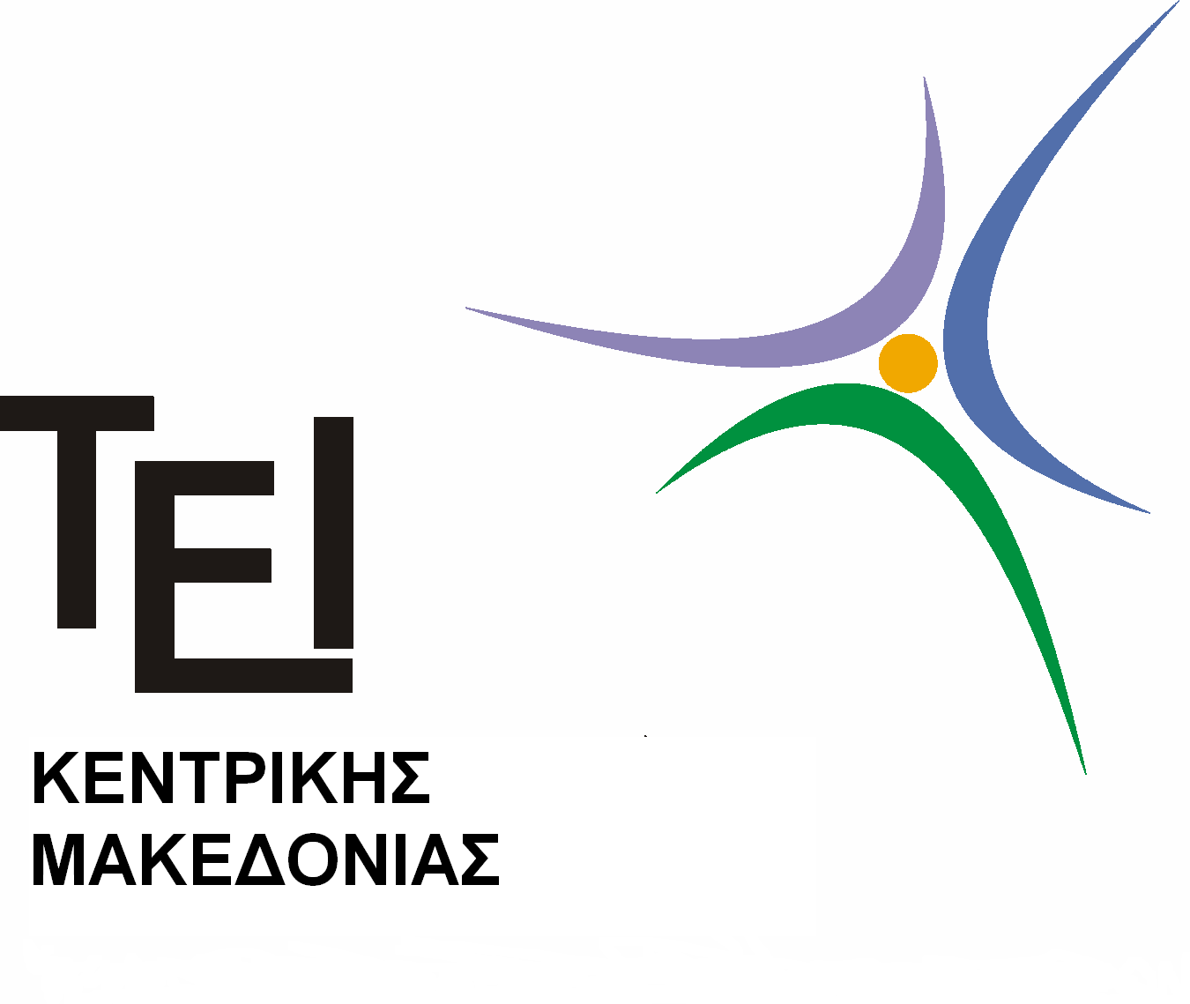

ΤΕΙ ΚΕΝΤΡΙΚΗΣ ΜΑΚΕΔΟΝΙΑΣ
ΣΔΟ
ΤΜΗΜΑ ΛΟΓΙΣΤΙΚΗΣ & ΧΡΗΜΑΤΟΟΙΚΟΝΟΜΙΚΗΣ

ΑΝΑΚΟΙΝΩΣΗ
ΓΙΑ ΤΙΣ ΔΗΛΩΣΕΙΣ ΘΕΩΡΙΩΝ ΚΑΙ ΕΡΓΑΣΤΗΡΙΩΝ ΤΟΥ ΝΕΟΥ ΠΡΟΓΡΑΜΜΑΤΟΣ ΣΠΟΥΔΩΝ

Οι φοιτητές κατά τη διαδικασία των δηλώσεων τους συνίσταται πριν τη καταχώρηση και την αποστολή της δήλωσης τους να έχουν:

α. Τυπώσει την αναλυτική μαθημάτων τους ώστε να γνωρίζουν ποια μαθήματα έχουν περάσει επιτυχώς και ποια υπολείπονται να περάσουν.
β. Τυπώσει το νέο Πρόγραμμα Σπουδών (εστιάζοντας στα εξάμηνα 1^{Ο} , 3^{Ο} 5^{Ο} και 7^{Ο)} http://accounting.teicm.gr/index.php?cat_id=26
γ. Να έχουν διαβάσει προσεκτικά τις Διευκρινήσεις επί των Δηλώσεων http://accounting.teicm.gr/index.php?cat_id=27
δ. Να λάβουν υπόψη τις παρακάτω επεξηγήσεις.
ε. Να λάβουν υπόψη ότι οι Δηλώσεις αφορούν μόνο τα εξάμηνα 1^{Ο} , 3^{Ο} 5^{Ο} και 7^{Ο}

Επισημαίνουμε:
Α. Οι φοιτητές που έχουν περάσει μαθήματα επιτυχώς σύμφωνα με το παλαιό πρόγραμμα και όπως εμφανίζονται στην αναλυτική δήλωση μαθημάτων, (που θα εκτυπώσουν) ΣΕ ΚΑΜΙΑ ΠΕΡΙΠΤΩΣΗ ΔΕΝ ΧΡΕΙΑΖΕΤΑΙ ΝΑ ΤΑ ΔΗΛΩΣΟΥΝ ΕΚ ΝΕΟΥ ΟΥΤΕ ΝΑ ΕΞΕΤΑΣΤΟΥΝ ΣΕ ΑΥΤΑ, ακόμα και αν αυτά εμφανίζονται σαν εκκρεμότητα με τη νέα ονομασία τους στη Τρέχουσα Δήλωση τους στην ηλεκτρονική γραμματεία (π.χ Ελεγκτική ή Στατιστικά και Οικονομετρικά Υποδείγματα).
Β. Το μόνο εργαστήριο που θα δηλωθεί ξανά με τη παρούσα δήλωση είναι Στατιστική και Οικονομετρικά Υποδείγματα-Ε.
Γ. Για τα υπόλοιπα εργαστήρια έχουν κρατηθεί οι δηλώσεις που καταχωρήθηκαν στη προηγούμενη περίοδο δηλώσεων από 4/10/2013 έως 9/10/2013.
Επιπλέον σε όλα τα Εργαστηριακά μέρη των μαθημάτων θα προστεθεί τμήμα «ΟΣΟΙ ΔΕΝ ΠΑΡΑΚΟΛΟΥΘΟΥΝ» ώστε να δηλώσουν το μάθημα φοιτητές που α) δεν θα παρακολουθήσουν το μάθημα αλλά θα εξεταστούν σε αυτό, β) φοιτητές που το μάθημα δεν ανήκει στο τυπικό τους εξάμηνο.
Δ. Όσοι φοιτητές κατά τη προηγούμενη περίοδο δηλώσεων (4/10/2013 έως 9/10/2013) δεν πρόλαβαν να κάνουν ηλεκτρονική δήλωση γιατί συμπληρώθηκαν τα τμήματα, θα δηλώσουν το τμήμα «ΟΣΟΙ ΔΕΝ ΠΑΡΑΚΟΛΟΥΘΟΥΝ» για να έχουν δικαίωμα εξέτασης και θα παρακολουθήσουν το μάθημα στο τμήμα που επιθυμούν κατόπιν συνεννόησης με τον εκάστοτε Διδάσκοντα.
E. Σχετικά με τις δηλώσεις των εργαστηριακών μερών των Μαθημάτων οι σπουδαστές θα πρέπει να δηλώνουν αποκλειστικά και μόνο μαθήματα του τυπικού εξαμήνου που ανήκουν .
Οι διδάσκοντες των μαθημάτων εργαστηριακών και θεωρητικών μερών θα ελέγξουν αυστηρότατα την εφαρμογή της παραπάνω επισήμανσης

Οι εγγραφές εργαστηρίων θα γίνουν ηλεκτρονικά μέσω της ιστοσελίδας http://egram.teiser.gr και θα ξεκινήσουν τη Παρασκευή 18 Οκτωβρίου 2013 στις 13.00 μ.μ έως και την Κυριακή 10 Νοεμβρίου 2013.

Σέρρες 17.10.2013

Η Γραμματεία του Τμήματος

